EVALUASI KINERJA WAKTU DAN BIAYA PADA PROYEK PEMBANGUNAN GEDUNG PENDIDIKAN POLITEKNIK INDUSTRI PETROKIMIA BANTEN
DENGAN PENDEKATAN METODE EARNED VALUE
Rijalul Fikry Sjaf¹, James Hellyward²
Email Korespondensi: rijalulsjaf@gmail.com

Abstrak: Proyek pembangunan Gedung Pendidikan Politeknik Industri Petrokimia Banten bertujuan mendukung pengembangan SDM di sektor petrokimia dengan anggaran Rp21,55 miliar dan durasi 150 hari. Pengelolaan waktu dan biaya yang efektif sangat penting untuk memastikan proyek selesai sesuai rencana, meskipun terdapat tantangan berupa penyimpangan jadwal dan biaya. Penelitian ini mengevaluasi kinerja proyek menggunakan metode Earned Value Management (EVM) berdasarkan tiga parameter utama: Actual Cost, Earned Value, dan Planned Value. Analisis menunjukkan nilai Schedule Performance Index (SPI) pada minggu ke-4, ke-8, dan ke-12 masing-masing sebesar 0,470; 0,412; dan 0,748 (<1), menandakan keterlambatan waktu. Cost Performance Index (CPI) konstan di 1,11 (>1) menunjukkan efisiensi biaya. Estimasi biaya akhir adalah Rp17,47 miliar, dengan waktu penyelesaian 200 hari. Temuan ini diharapkan membantu pengambilan keputusan proyek serupa.

Kata kunci: EVM, kinerja waktu, kinerja biaya

Abstract: The construction project of the Polytechnic of Petrochemical Industry Education Building aims to support human resource development in the petrochemical sector with a budget of IDR 21.55 billion and a duration of 150 days. Effective time and cost management is crucial to ensure the project is completed as planned, despite challenges such as schedule and cost deviations. This study evaluates project performance using the Earned Value Management (EVM) method, based on three main parameters: Actual Cost, Earned Value, and Planned Value. The analysis shows that the Schedule Performance Index (SPI) in the 4th, 8th, and 12th weeks was 0.470, 0.412, and 0.748 (<1), indicating time delays. The Cost Performance Index (CPI) remained constant at 1.11 (>1), reflecting cost efficiency. The final estimated cost is IDR 17.47 billion, with a completion time of 200 days. These findings are expected to assist decision-making for similar projects.

Keywords: EVM, time performance, cost performance

¹Mahasiswa Program Studi Program Profesi Insinyur, Sekolah Pascasarjana Universitas Andalas.
²Dosen Program Studi Program Profesi Insinyur, Sekolah Pascasarjana Universitas Andalas.

PENDAHULUAN
Proyek pembangunan Gedung Pendidikan Politeknik Industri Petrokimia Banten adalah suatu proyek strategis yang ditujukan guna mendukung peningkatan kapasitas sumber daya manusia di sektor petrokimia. Gedung ini diharapkan menjadi sarana utama untuk kegiatan pendidikan dan pelatihan, sehingga bisa menciptakan lulusan yang siap bersaing di dunia industri serta kompeten. Namun, keberhasilan proyek konstruksi seperti ini tidak terlepas dari pengelolaan waktu dan biaya yang efisien.
Dalam pelaksanaannya, proyek konstruksi sering kali menghadapi tantangan, seperti penyimpangan jadwal yang menyebabkan keterlambatan penyelesaian, atau peningkatan biaya yang melampaui anggaran yang direncanakan. Masalah ini tidak hanya memengaruhi keberlanjutan proyek, tetapi juga dapat menimbulkan dampak negatif terhadap stakeholder terkait, termasuk institusi pendidikan dan pihak pendanaan. Maka dari itu, dibutuhkan metode evaluasi yang bisa memberikan gambaran objektif tentang kinerja waktu serta biaya proyek.
Metode Earned Value Management (EVM) adalah salah satu pendekatan yang sering dipakai guna memantau serta mengevaluasi kinerja proyek. Metode ini menggabungkan dimensi waktu, biaya, dan kemajuan fisik proyek, sehingga dapat memberikan informasi yang komprehensif mengenai penyimpangan yang terjadi serta efisiensi proyek. Dengan menggunakan indikator seperti CPI Cost Performance Index atau serta SPI atau Schedule Performance Index, manajer proyek bisa mengidentifikasi masalah sejak dini dan mengambil tindakan korektif yang tepat.
Laporan ini ditujukan guna mengevaluasi kinerja biaya serta waktu pada proyek pembangunan Gedung Pendidikan Politeknik Industri Petrokimia Banten dengan menggunakan pendekatan metode Earned Value. Hasil evaluasi diharapkan bisa menjadi referensi dalam pengelolaan proyek serupa di masa depan, sehingga pelaksanaan proyek dapat lebih terkendali, efisien, dan sesuai target.

TINJAUAN PUSTAKA
Definisi Proyek Konstruksi
Proyek konstruksi adalah proses yang dimulai dengan perencanaan serta desain, diikuti dengan pengadaan dan pelaksanaan konstruksi, hingga akhirnya diselesaikan dengan serah terima produk fisik yang sesuai dengan spesifikasi yang ditentukan.Harris & McCaffer (2013).

Kinerja Proyek Konstruksi
Kinerja proyek konstruksi merujuk pada kemampuan sebuah proyek supaya meraih tujuan yang telah ditentukan, seperti kualitas, waktu, biaya, dan kepuasan stakeholder, sesuai dengan parameter yang direncanakan. Kinerja ini mencerminkan efektivitas dan efisiensi manajemen dalam melaksanakan kegiatan proyek. Berikut beberapa definisi berdasarkan para ahli:
- Menurut PMBOK (2021), Kinerja proyek konstruksi adalah tingkat pencapaian tujuan proyek yang diukur melalui parameter utama seperti waktu, biaya, ruang lingkup, dan kualitas. Selain itu, kinerja mencakup aspek pemenuhan kebutuhan stakeholder dan hasil proyek yang berkelanjutan.
- Kerzner (2013),Kinerja proyek konstruksi diukur berdasarkan tiga aspek utama yang dikenal sebagai "triple constraint," yaitu waktu, biaya, dan kualitas. Kinerja yang baik menunjukkan bahwa proyek diselesaikan sesuai jadwal, dalam batas anggaran, dan memenuhi spesifikasi yang telah ditentukan.
- Chan & Chan (2004),Kinerja proyek konstruksi dapat diukur dengan indikator kuantitatif seperti SPI, Cost atau CPI, serta kriteria kualitatif seperti kepuasan klien dan kontribusi sosial.
Pengendalian Proyek Konstruksi
Pengendalian proyek konstruksi adalah bagian dari mekanisme manajemen proyek yang ditujukan guna mengontrol, memantau, serta mengevaluasi kinerja proyek konstruksi supaya selaras dengan waktu, biaya, ruang lingkup, serta kualitas yang sudah dipilih dalam perencanaan (Project Management Institute PMI, 2021).
Komponen Utama dalam Pengendalian Proyek Konstruksi:
- Pengendalian Waktu; Memastikan pekerjaan selesai sesuai dengan jadwal yang sudah ditentukan. Instrumen yang digunakan dalam pengendalian waktu adalah Schedule Performance Index atau SPI, Critical Path Method atau CPM.
- Pengendalian Biaya:Mengelola pengeluaran agar tetap dalam batas anggaran.Instrumen yang digunakan Cost Performance Index atau CPI, analisis nilai hasil (Earned Value Analysis).
- Pengendalian Kualitas; Memastikan hasil konstruksi sesuai dengan standar dan spesifikasi teknis.
- Pengendalian Risiko ; Mengidentifikasi, menganalisis, serta mengelola risiko yang bisa memengaruhi keberhasilan proyek.
- Pengendalian Perubahan; Mengelola perubahan ruang lingkup proyek agar tidak berdampak signifikan terhadap jadwal, biaya, atau kualitas.

Konsep Earned Value
EV atau Nilai yang Diperoleh adalah konsep yang penting dalam manajemen proyek yang digunakan untuk mengukur performa proyek berdasarkan biaya serta waktu. Konsep ini digunakan guna mengevaluasi sejauh mana pekerjaan yang sudah diselesaikan dibandingkan dengan rencana yang sudah dibuat. Berikut adalah beberapa pandangan tentang Earned Value menurut beberapa ahli manajemen proyek:
- Fleming dan Koppelman (2000): Dalam bukunya Earned Value Project Management, mereka menyatakan bahwa Earned Value adalah ukuran yang dapat menggabungkan biaya dan jadwal, memberikan gambaran tentang bagaimana proyek berjalan. Dengan membandingkan EV dengan nilai yang direncanakan PV dan biaya yang sebenarnya dikeluarkan (Actual Cost - AC), manajer proyek dapat mengetahui apakah proyek berjalan lebih cepat atau lebih lambat, serta apakah lebih murah atau lebih mahal dikomparasikan dengan anggaran yang direncanakan.
- PMI atau Project Management Institute: Dalam A Guide to the Project Management Body of Knowledge atau PMBOK, Earned Value atau EV didefinisikan sebagai nilai pekerjaan yang sudah dituntaskan pada durasi waktu tertentu, yang dihitung berlandaskan anggaran yang telah disetujui. EV memberikan informasi mengenai apakah proyek berjalan sesuai rencana dalam hal anggaran dan waktu.

Analisa Indikator utama Earned Value
Dalam metode Earned Value Management (EVM), ada beberapa indikator utama yang dipakai guna mengevaluasi kinerja proyek dalam hal waktu serta biaya.Berikut adalah indikator utama dalam EVM:
- Planned Value (PV)
Adalah anggaran yang disalurkan sesuai dengan rencana kerja yang sudah dirancang untuk jangka periode tertentu. Anggaran ini juga dikenal sebagai Budget Cost of Work Scheduled a(BCWS). PV diperhitungkan berdasarkan total biaya yang direncanakan periode pekerjaan pada durasi tertentu.
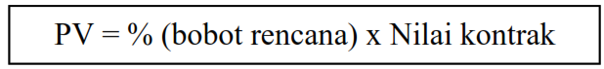

- Earned Value (EV)
Nilai ini merepresentasikan hasil yang diperoleh dari penuntasan pekerjaan dalam suatu durasi tertentu. Dikenal juga sebagai Budget Cost of Work Performed (BCWP), EV dihitung berlandaskan total jumlah keseluruhan pekerjaan yang sudah selesai.
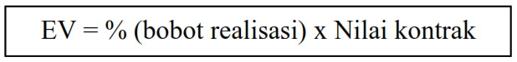

- Actual Cost (AC)
Gambaran dari semua biaya yang dikeluarkan guna menuntaskan suatu pekerjaan pada durasi yang ditentukan, yang dikenal sebagai ACWP atau Actual Cost of Work Performed. Biaya itu bisa berupa akumulasi sampai masa evaluasi kinerja ataupun jumlah total pengeluaran dalam rentang periode tertentu.
Analisa Varians
- Schedule Variance (SV)
Schedule variance adalah metrik yang dipakai guna mengukur perbedaan diantara PV atau Present Value dan EV atau Earned Value. Jika nilainya positif, ini menampilkan bahwasannya pekerjaan proyek sudah selesai lebih cepat dari jadwal yang ditentukan. Sebaliknya, nilai negatif mengindikasikan kinerja yang kurang baik, dikarenakan pekerjaan yang selesai tertinggal dari jadwal yang telah ditentukan.
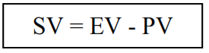

- Cost Variance (CV)
CV adalah selisih diantara nilai yang dihasilkan sesudah mengerjakan paket-paket pekerjaan EV(Earned Value) dengan anggaran aktual yang dikeluarkan(AC) semasa pekerjaan proyek(AC). Jika cost variance bernilai positif, ini menampilkan bahwasannya nilai pekerjaan yang didapat lebih tinggi daripada biaya yang disalurkan. Sebaliknya, nilai negatif menandakan bahwasannya nilai pekerjaan yang dituntaskan lebih kecil dikomparasikan dengan biaya yang telah digunakan.

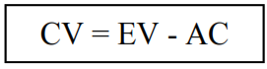

Pada Gambar 1 berikut didapatkan hubungan antara Planned Value (PV) atau (BCWS), Actual Cost (AC atau ACWP), dan Earned Value (EV atau BCWP) yang menunjukkan varians biaya (Cost Variance) dan varians jadwal (Schedule Variance).
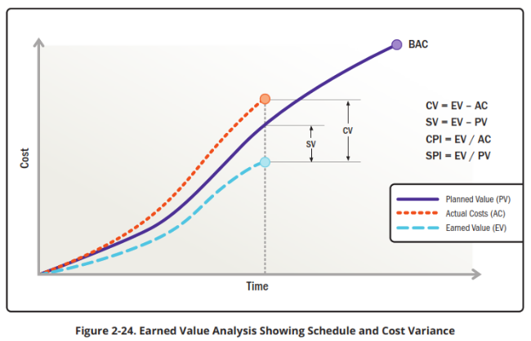

Gambar 1 Kurva S Earnd Value
Sumber(PMBOK,2021)
Analisa Index Performance
- Schedule Performance Index (SPI)
SPI adalah indikator efisiensi kinerja guna menuntaskan pekerjaan, dengan mengomparasikan nilai pekerjaan yang sudah dituntaskan dengan fisik (EV) dengan rencana pengeluaran biaya selaras dengan jadwal pekerjaan. Rumus bagi Schedule Performance Index adalah:
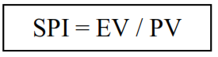

dimana:
SPI = 1 = proyek tepat waktu
SPI > 1 = proyek lebih cepat dari jadwal
SPI < 1 = proyek terlambat dari jadwal

- Cost Performance Index (CPI)
CPI adalah indikator efisiensi biaya yang menggambarkan sejauh mana biaya yang telah dikeluarkan dipakai secara efektif. CPI dihitung dengan mengomparasikan nilai pekerjaan yang dengan fisik sudah dituntaskan EV dengan biaya aktual yang dianggarkan pada durasi waktu tertentu (Actual Cost/AC). Rumus bagi menghitung CPI yakni:


Dimana,
CPI = 1 = biaya sesuai rencana
CPI > 1 = Proyek efisien (di bawah anggaran)
CPI < 1 = royek tidak efisien (melebihi anggaran).

Tabel 1 Analisis Indeks Performansi
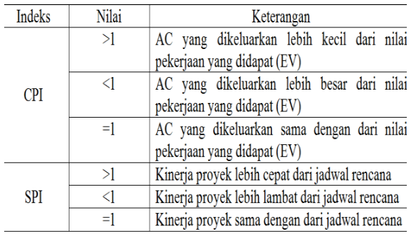

Prakiraan Waktu dan Biaya Penyelesaian Proyek
1. Estimated to Complete (ETC)
ETC merupakan prakiraan biaya untuk pekerjaan tersisa, dengan asumsi bahwa kecenderungan kinerja proyek akan tetap (konstan) sampa akhir proyek. Rumus yang digunakan untuk mendapatkan nilai ETC adalah:
a. ETC untuk progress fisik < 50 %
ETC = BAC - EV


b. ETC untuk progress fisik > 50 %


dimana:
ETC : Perkiraan biaya untuk pekerjaan tersisa
BAC : Biaya total anggaran proyek (Budget at Completion)
EV : Nilai yang diterima dari penyelesaianpekerjaan
CPI : Indeks Kinerja Biaya

2. Estimated at Completion (EAC)
EAC Merupakan prakiraan biaya total pada akhir proyek yang diperoleh dari biaya aktual (AC) ditambahkan dengan ETC.
Dimana rumus EAC dapat dihitung dengan
beberapa cara yaitu :
- Actual Cost (AC) ditambah dengan prakiraan biaya untuk pekerjaan tersisa (ETC) dengan mengansumsikan kinerja proyek akan tetap(konstan) sampai akhir proyek selesai.


b. Budget at Completion (BAC) dibagi dengan faktor kinerja biaya proyek (CPI). Dimana rumus ini digunakan apabila tidak ada varians yang terjadi pada BAC.


EAC : Perkiraan biaya total akhir proyek
BAC : Biaya total anggaran proyek (Budget
at Completion)
AC : Biaya yang dikeluarkan sampai dengan periode ditinjau
CPI : Indeks Kinerja Biaya

3. Time Estimated (TE)
TE merupakan prakiraan waktu penyelesaian proyek. Asumsi yang digunakan untuk memprakirakan waktu penyelesaian proyek adalah kecenderungan kinerja proyek akan tetap (konstan) seperti pada saat pelaporan.
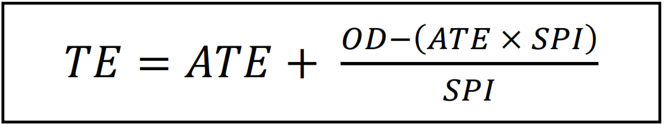

dimana:
TE : Perkiraan waktu penyelesaian
ATE : Waktu yang telah ditempuh (Actual
Time Expended)
OD : Waktu yang direncanakan (Original
Duration)
SPI : Indeks Kinerja Waktu

Analisis Prakiraan Rencana Terhadap Penyelesaian Proyek
Indeks prestasi penyelesaian proyek atau To Complete Performance Indeks (TCPI) adalah nilai indeks kemungkinan dari sebuah prakiraan. Indeks ini digunakan untuk menambah kepercayaan dalam pelaporan penilaian pada sisa pekerjaan. Rumus yang digunakan untuk menghitung indeks prestasi penyelesaian proyek adalah :
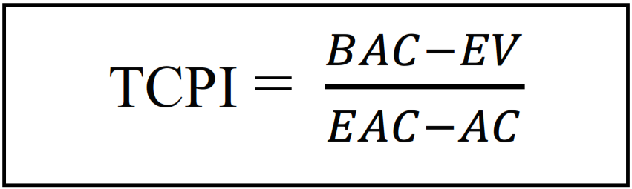

dimana:
TCPI < 1: Mengalami Kenaikan Kinerja
TCPI > 1: Mengalami Penurunan Kinerja

METODE PENELITIAN

Objek Studi
Studi ini dilaksanakan terhadap proyek pembangunan gedung kampus Politeknik Industri Petrokimia Banten. Objek studi yang menjadi fokus adalah kinerja waktu proyek yang fokus pada pencapaian jadwal yang direncanakan dibandingkan dengan realisasi pelaksanaan proyek.Sedangkan kinerja Biaya proyek analisis perbandingan antara anggaran biaya yang direncanakan dengan biaya aktual selama proyek berlangsung.Berdasarkan analisis, bisa dipahami kinerja kegiatan yang selanjutnya dapat dipakai guna menghitung biaya yang diperlukan guna menuntaskan sisa pekerjaan tersebut.
Jenis dan Sumber Data
Untuk melakukan analisa penulis mengambil contoh studi kasus yang penulis ikuti yakni proyek Pekerjaan Pembangunan Gedung Pendidikan Tahap II Politeknik Industri Petro Kimia Banten. Supaya mempermudah analisis dibutuhkan informasi serta data yang berhubungan langsung dengan pelaksanan proyek itu. Infromasi ataupun Data yang dibutuhkan diantaranya :
- Rencana Anggaran Biaya (RAB)
- Jadwal pelaksanaan Pekerjaan(time schedule)
- Laporan Kemajuan Pekerjaan Mingguan

Metode Analisis Data
Metode analisis data menggunakan Earned Value Management (EVM) bertujuan untuk mengevaluasi kinerja waktu dan biaya proyek berdasarkan data aktual yang diperoleh selama pelaksanaan proyek. Pendekatan ini mencakup beberapa tahapan penting:
- Pengumpulan Data Proyek,meliputi:
Planned Value (PV): Nilai pekerjaan yang direncanakan sesuai jadwal.
Earned Value (EV): Nilai pekerjaan yang telah diselesaikan hingga periode tertentu.
Actual Cost (AC): Biaya aktual yang telah dikeluarkan hingga periode tertentu.
- Menghitung Parameter EVM
Dari data yang telah dikumpulkan, dihitung parameter dasar EVM:
(CV) = EV – AC ………………. (1)
(SV) = EV – PV ………………. (2)
(CPI) = EV / AC ………………. (3)
(SPI) = EV / PV ……………….. (4)

- Analisis Kinerja Waktu dan Biaya
Berdasarkan nilai CV, SV, CPI, dan SPI, dilakukan analisis untuk menilai apakah proyek berjalan sesuai anggaran dan jadwal.
- Jika CPI < 1 atau CV < 0, proyek mengalami pembengkakan biaya.
- Jika SPI < 1 atau SV < 0, proyek mengalami keterlambatan.
- Jika CPI ≥ 1 dan SPI ≥ 1, proyek berjalan lebih baik dari rencana.
- Estimasi Kinerja Akhir Proyek
Menggunakan indikator EVM untuk memperkirakan hasil akhir proyek:
- Estimate at Completion (EAC)
Jika kinerja diprediksi tetap stabil:
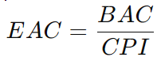
……………….(5)

Jika kinerja berubah karena faktor eksternal:
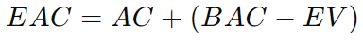
……. (6)

- Estimate to Complete
(ETC) = EAC – AC …... (7)

- Variance at Completion
(VAC) = BAC – EAC ………(8)

HASIL DAN PEMBAHASAN
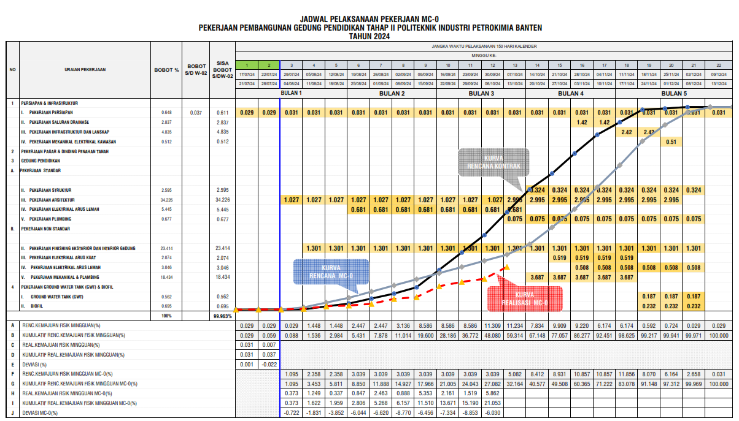
Gambar 1. Jadwal Pelaksanaan Pekerjaan (time schedule)

Tabel 1. Laporan Progres Minggu ke-1 s/d Minggu ke-12
MINGGU KE | PERIODE WAKTU |  |  | BOBOT RENCANA MINGGUAN KUMULATIF  % | BOBOT REALISASI MINGGUAN KUMULATIF  % | DEVIASI (%)
(1) | (2) |  |  | (5) | (6) | (7)
W-01 | 17/07/2024 | S.D | 21/07/2024 | 0,029 | 0,031 | 0,001
W-02 | 22/07/2024 | S.D | 28/07/2024 | 0,059 | 0,037 | -0,02
W-03 | 29/07/2024 | S.D | 04/08/2024 | 1,095 | 0,373 | -0,72
W-04 | 05/08/2024 | S.D | 11/08/2024 | 3,453 | 1,622 | -1,83
W-05 | 12/08/2024 | S.D | 18/08/2024 | 5,811 | 1,959 | -3,85
W-06 | 19/08/2024 | S.D | 25/08/2024 | 8,850 | 2,806 | -6,04
W-07 | 26/08/2024 | S.D | 01/09/2024 | 11,888 | 5,268 | -6,62
W-08 | 02/09/2024 | S.D | 08/09/2024 | 14,927 | 6,157 | -8,77
W-09 | 09/09/2024 | S.D | 15/09/2024 | 17,966 | 11,510 | -6,46
W-10 | 16/09/2024 | S.D | 22/09/2024 | 21,005 | 13,671 | -7,33
W-11 | 23/09/2024 | S.D | 29/09/2024 | 24,043 | 15,190 | -8,85
W-12 | 30/09/2024 | S.D | 06/10/2024 | 27,082 | 20,268 | -6,81

Tabel 2. Rekapitulasi Hasil Perhitungan Indikator PV,AC,EV ke-1 s/d Minggu ke-12
MINGGU KE | PERIODE MINGGUAN |  |  | PV (BCWS) | EV (BCWP) | AC(ACWP)
(1) | (2) |  |  | (3) | (4) | (5)
W-01 | 17/07/2024 | S.D | 21/07/2024 | Rp 5.720.737,41 | Rp 5.950.373,78 | Rp 5.355.336,40
W-02 | 22/07/2024 | S.D | 28/07/2024 | Rp 11.441.474,83 | Rp 7.215.747,55 | Rp 6.494.172,80
W-03 | 29/07/2024 | S.D | 04/08/2024 | Rp 212.505.919,44 | Rp 72.378.523,16 | Rp 65.140.670,84
W-04 | 05/08/2024 | S.D | 11/08/2024 | Rp 670.352.611,39 | Rp 314.860.371,83 | Rp 283.374.334,65
W-05 | 12/08/2024 | S.D | 18/08/2024 | Rp 1.128.199.303,34 | Rp 380.290.338,83 | Rp 342.261.304,95
W-06 | 19/08/2024 | S.D | 25/08/2024 | Rp 1.718.197.755,03 | Rp 544.713.136,38 | Rp 490.241.822,75
W-07 | 26/08/2024 | S.D | 01/09/2024 | Rp 2.308.196.206,73 | Rp 1.022.876.362,52 | Rp 920.588.726,27
W-08 | 02/09/2024 | S.D | 08/09/2024 | Rp 2.898.194.658,43 | Rp 1.195.343.960,60 | Rp 1.075.809.564,54
W-09 | 09/09/2024 | S.D | 15/09/2024 | Rp 3.488.193.110,12 | Rp 2.234.706.577,91 | Rp 2.011.235.920,12
W-10 | 16/09/2024 | S.D | 22/09/2024 | Rp 4.078.191.561,82 | Rp 2.654.302.060,94 | Rp 2.388.871.854,85
W-11 | 23/09/2024 | S.D | 29/09/2024 | Rp 4.668.190.013,52 | Rp 2.949.265.066,63 | Rp 2.654.338.559,96
W-12 | 30/09/2024 | S.D | 06/10/2024 | Rp 5.258.188.465,21 | Rp 3.935.097.169,13 | Rp 3.541.587.452,22

Dari hasil Rekapitulasi Perhitungan Indikator PV,AC,EV pada tabel.2 diatas maka dapat digambarkan grafik interaksi PV,AC,EV seperti gambar dibawah ini:

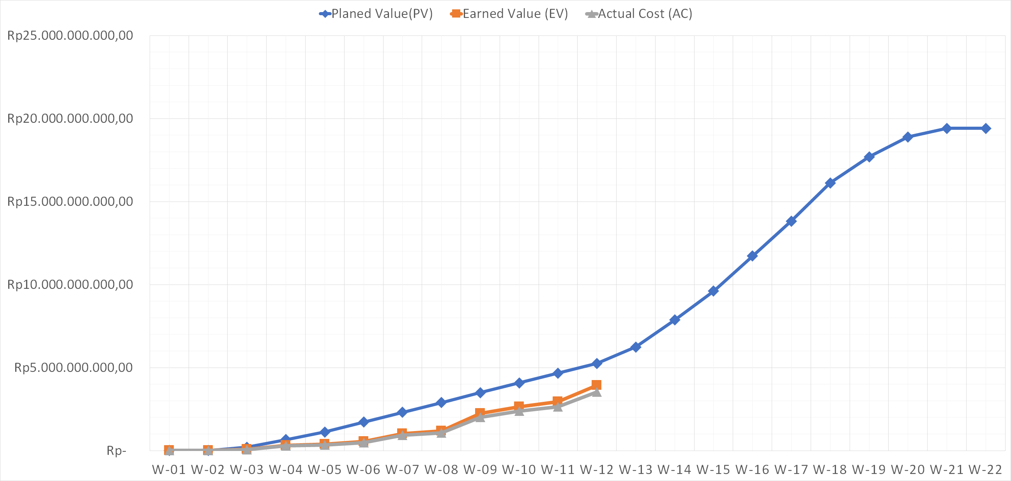
Gambar 2. Grafik Interaksi PV,EV,AC Minggu ke-1 s/d Minggu ke-22

Pembahasan
- Analisa Kinerja Waktu
Varian Jadwal / Schedule Variance (SV)
(SV) = EV – PV ………………. (1)
Indeks Kinerja Jadwal/Schedule Performance index(SPI)
(SPI) = EV / PV ………………. (2)

Dari analisis menggunakan rumus diatas, didapatkan hasil sesuai dengan Tabel.3 sebagai berikut:

Tabel 3. Rekapitulasi Hasil Perhitungan Indikator SV dan SPI Minggu ke-1 s/d Minggu ke-12
MINGGU KE | PV (BCWS) | AC(ACWP) | EV (BCWP) | SV | SPI
(1) | (3) | (4) | (5) | (6)=(5)-(3) | (7)=(5)/(3)
W-01 | Rp 5.720.737,41 | Rp 5.355.336,40 | Rp 5.950.373,78 | Rp 229.636,36 | 1,040
W-02 | Rp 11.441.474,83 | Rp 6.494.172,80 | Rp 7.215.747,55 | Rp (4.225.727,27) | 0,631
W-03 | Rp 212.505.919,44 | Rp 65.140.670,84 | Rp 72.378.523,16 | Rp (140.127.396,29) | 0,341
W-04 | Rp 670.352.611,39 | Rp 283.374.334,65 | Rp 314.860.371,83 | Rp (355.492.239,56) | 0,470
W-05 | Rp 1.128.199.303,34 | Rp 342.261.304,95 | Rp 380.290.338,83 | Rp (747.908.964,51) | 0,337
W-06 | Rp 1.718.197.755,03 | Rp 490.241.822,75 | Rp 544.713.136,38 | Rp (1.173.484.618,65) | 0,317
W-07 | Rp 2.308.196.206,73 | Rp 920.588.726,27 | Rp 1.022.876.362,52 | Rp (1.285.319.844,21) | 0,443
W-08 | Rp 2.898.194.658,43 | Rp 1.075.809.564,54 | Rp 1.195.343.960,60 | Rp (1.702.850.697,83) | 0,412
W-09 | Rp 3.488.193.110,12 | Rp 2.011.235.920,12 | Rp 2.234.706.577,91 | Rp (1.253.486.532,22) | 0,641
W-10 | Rp 4.078.191.561,82 | Rp 2.388.871.854,85 | Rp 2.654.302.060,94 | Rp (1.423.889.500,88) | 0,651
W-11 | Rp 4.668.190.013,52 | Rp 2.654.338.559,96 | Rp 2.949.265.066,63 | Rp (1.718.924.946,89) | 0,632
W-12 | Rp 5.258.188.465,21 | Rp 3.541.587.452,22 | Rp 3.935.097.169,13 | Rp (1.323.091.296,08) | 0,748
Dari Tabel 3 Perhitungan SV dan SPI diatas didapatkan nilai Schedule Variance (SV) Pada Minggu ke-12 adalah :

SV_{(M12)} = EV_{(M12)} – PV_{(M12)}
= 20,268% - 27,082%
= - 6,815 %
Dengan nilai biaya sebesar :
SV_{(M12)} = EV_{(M12)} – PV_{(M12)}
= Rp.3.935.097.169,13-5.258.188.465,21
= - Rp.1.323.091.296,08
Nilai Schedule Performance Index (SPI) Komulatif pada Minggu ke – 12 adalah :
SV_{(M12)} = EV_{(M12)} / PV_{(M12)}
= Rp.3.935.097.169,13 / 5.258.188.465,21
= 0,748
Didapatkan nilai Indeks Kinerja Jadwal/ Schedule Performance Index (SPI) sebesar 0,748< 1, Nilai ini menunjukkan bahwa jadwal lebih lambat dari jadwal yang direncanakan.

2) Analisa Kinerja Biaya
Varian Biaya / Cost Variance (CV)
(CV) = EV – AC ………………. (3)
Indeks Kinerja Biaya /CostPerformance index(CPI)
(CPI) = EV / AC ………………. (4)

Dari analisis menggunakan rumus diatas, didapatkan hasil sesuai dengan Tabel.4 sebagai berikut:

Tabel 4. Rekapitulasi Hasil Perhitungan Indikator CV dan CPI Minggu ke-1 s/d Minggu ke-12
MINGGU KE | PV (BCWS) | AC(ACWP) | EV (BCWP) | CV | CPI
(1) | (3) | (4) | (5) | (4) | (6)
W-01 | Rp 5.720.737,41 | Rp 5.355.336,40 | Rp 5.950.373,78 | Rp 595.037,38 | 1,11
W-02 | Rp 11.441.474,83 | Rp 6.494.172,80 | Rp 7.215.747,55 | Rp 721.574,76 | 1,11
W-03 | Rp 212.505.919,44 | Rp 65.140.670,84 | Rp 72.378.523,16 | Rp 7.237.852,32 | 1,11
W-04 | Rp 670.352.611,39 | Rp 283.374.334,65 | Rp 314.860.371,83 | Rp 31.486.037,18 | 1,11
W-05 | Rp 1.128.199.303,34 | Rp 342.261.304,95 | Rp 380.290.338,83 | Rp 38.029.033,88 | 1,11
W-06 | Rp 1.718.197.755,03 | Rp 490.241.822,75 | Rp 544.713.136,38 | Rp 54.471.313,64 | 1,11
W-07 | Rp 2.308.196.206,73 | Rp 920.588.726,27 | Rp 1.022.876.362,52 | Rp 102.287.636,25 | 1,11
W-08 | Rp 2.898.194.658,43 | Rp 1.075.809.564,54 | Rp 1.195.343.960,60 | Rp 119.534.396,06 | 1,11
W-09 | Rp 3.488.193.110,12 | Rp 2.011.235.920,12 | Rp 2.234.706.577,91 | Rp 223.470.657,79 | 1,11
W-10 | Rp 4.078.191.561,82 | Rp 2.388.871.854,85 | Rp 2.654.302.060,94 | Rp 265.430.206,09 | 1,11
W-11 | Rp 4.668.190.013,52 | Rp 2.654.338.559,96 | Rp 2.949.265.066,63 | Rp 294.926.506,66 | 1,11
W-12 | Rp 5.258.188.465,21 | Rp 3.541.587.452,22 | Rp 3.935.097.169,13 | Rp 393.509.716,91 | 1,11

Dari Tabel 4 Perhitungan CV dan CPI diatas didapatkan nilai Cost Variance (CV) Pada Minggu ke-12 adalah :

Dengan nilai biaya sebesar :
CV_{(M12)} = EV_{(M12)} – AC_{(M12)}
= Rp. 3.935.097.169,13 -3.541.587.452,22
= Rp. 393.509.716,91 (+)

Pada Minggu ke -12 ini nilai pekerjaan yang dilaksanakan lebih besar dari biaya yang dikeluarkan hal ini produktifitas kontraktor lebih baik.

Nilai Cost Performance Index (CPI) Komulatif pada Minggu ke – 12 adalah :
CV_{(M12)} = EV_{(M12)} / AC_{(M12)}
= 3.935.097.169,13 / 3.541.587.452,22
= 1,111
Didapatkan nilai Indeks Kinerja Biaya/ Cost Performance Index (CPI) sebesar 1,111> 1, Nilai ini menunjukkan bahwa biaya yang dikeluarkan selama proyek berlangsung lebih kecil dari biaya anggaran yang direncanakan (Kinerja lebih baik dari rencana).
Berdasarkan Hasil Analisis Kinerja Biaya dan Waktu ditemukan indeks Produktifitas

Kinerja Minggu 1 s/d Minggu 12 sesuai dengan gambar 2 Sebagai berikut:
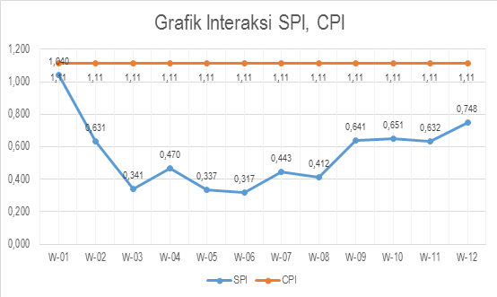

Gambar 3. Grafik Interaksi SPI, CPI Minggu ke-1 s/d Minggu ke-12

Keterangan :
- CPI > 1 dan SPI < 1 : Biaya Aktual yang dikeluarkan (AC) lebih kecil dari nilai pekerjaan yang didapat (EV) dan waktu penyelesaian lebih lambat dari jadwal rencana.
- CPI > 1 dan SPI > 1 : Biaya Aktual yang dikeluarkan (AC) lebih kecil dari nilai pekerjaan yang didapat (EV) dan waktu penyelesaian lebih cepat dari jadwal rencana.

- CPI = 1 dan SPI = 1 : Biaya Aktual yang dikeluarkan (AC) sama dengan nilai pekerjaan yang didapat (EV) dan waktu penyelesaian sama dengan jadwal rencana.

- Perkiraan Biaya dan Jadwal Akhir Proyek

Perkiraan biaya akhir Proyek:

- Estimated to Complete (ETC) merupakan estimasi biaya yang masih dibutuhkan untuk menyelesaikan sisa pekerjaan:
ETC = EAC – AC ……. (5)
= Rp. 17.474.140.540,54 – Rp.3.541.587.452,22
= Rp. 13.932.553.088,32

- Estimate at Completion (EAC) adalah estimasi total biaya proyek saat selesai:
EAC = AC + ETC ………. (6)
= Rp. 3.541.587.452,22+Rp. 13.932.553.088,32
= Rp. 17.474.140.540,54

- Perkiraan Waktu Penyelesaian Proyek Proyek

Time Estimate at Completion (TEAC)
TEAC adalah perkiraan total waktu yang dibutuhkan untuk menyelesaikan proyek, dihitung dengan:

TEAC = ATE + (OD – (ATE x SPI))/SPI ………..(7)
= 84 + (150 – (84 x 0,748))/0,748
= 200 hari

Dimana:
ATE (Actual Time Expended): Waktu yang sudah ditempuh
OD(Original Duration): Waktu yang direncanakan
SPI (Schedule Performance Index) : Indeks kerja jadwal

KESIMPULAN

Perolehan analisis memakai teknik Earned Value Analysis pada kinerja waktu dan biaya pada proyek pembangunan Gedung Pendidikan Politeknik Industri Petrokimia Banten, bisa ditarik kesimpulan seperti berikut:
- Nilai Schedule Variance (SV) kumulatif sejak awal minggu ke-2 hingga akhir minggu ke-12 bernilai negatif.Nilai (SV) minggu ke-12 sebesar -Rp.1.323.091.296,08 dan SPI ataupun Schedule Performance Index 0,748 < 1 menunjukkan walaupun ada upaya peningkatan performance proyek mengalami keterlambatan senilai (-25,20%) dari jadwal yang direncanakan.
- Kinerja biaya pelaksanaan proyek dari minggu ke-1 hingga minggu ke-12 Nilai Cost Variance (CV) positif. pada minggu ke-12 senilai Rp 393.509.716,91 dan Cost Performance Index (CPI) senilai 1,11 > 1.
- Perkiraan total biaya penyelesaian proyek (EAC) berdasarkan kinerja saat ini adalah Rp.17.474.140.540,54, dengan asumsi kecenderungan kinerja proyek tetap seperti di akhir minggu pengamatan. Angka ini lebih rendah Rp.1.941.571.171 dibandingkan anggaran awal sebesar Rp.19.415.711.712. Namun, dari sisi waktu, estimasi penyelesaian proyek menunjukkan keterlambatan 200 hari dibandingkan rencana awal 150 hari, jika kecenderungan kinerja proyek tidak berubah.
- Kondisi Proyek Berdasarkan Analisis EVM:
EV < PV : Proyek tertunda dibandingkan jadwal yang direncanakan.
AC < EV : Biaya aktual yang dikeluarkan lebih rendah dari nilai pekerjaan yang telah diselesaikan.
SV < CV : Penyimpangan jadwal lebih besar daripada penyimpangan biaya.
SPI < CPI : Efisiensi waktu lebih buruk dibandingkan efisiensi biaya

Saran untuk Perbaikan Kinerja Waktu
- Perbaikan Perencanaan Jadwal
- Lakukan penjadwalan ulang (re-baselining) jika terdapat perubahan besar pada lingkup proyek.
- Gunakan perangkat lunak manajemen proyek seperti Primavera P6 atau MS Project untuk memantau progres secara lebih akurat dan real-time.
- Penerapan Metode Crashing dan Fast Tracking Crashing
- Menambahkan lebih banyak sumber daya pada aktivitas kritis untuk mempercepat penyelesaian proyek.
- Fast tracking: Melakukan beberapa aktivitas secara paralel yang awalnya direncanakan dilakukan secara berurutan, dengan tetap memperhatikan risiko tambahan.
- Pengelolaan Sumber Daya yang Lebih Efisien
- Pastikan ketersediaan sumber daya (tenaga kerja, alat berat, dan material) sesuai jadwal agar tidak ada waktu terbuang.
- Optimalkan penggunaan alat berat dengan mengurangi waktu idle melalui penjadwalan yang lebih baik.

- Peningkatan Komunikasi dan Koordinasi
- Adakan rapat rutin harian atau mingguan untuk mengevaluasi progres dan membahas kendala di lapangan.
- Gunakan platform kolaborasi digital untuk memudahkan komunikasi antar pihak yang terlibat (tim proyek, subkontraktor, dan pemilik proyek).

DAFTAR PUSTAKA

1. Ervianto, W.I. 2004. Teori – Aplikasi Manajemen Proyek Konstruksi. Yogyakarta:Andi
2. Husen, Abrar. 2008, Manajemen Proyek. Yogyakarta:Andi
3. Soeharto, Iman. Manajemen Proyek : Dari Konseptual Sampai Operasional. Edisi 1, Jakarta : Erlangga,1995
4. Soeharto, Iman. Manajemen Proyek : Dari Konseptual Sampai Operasional. Edisi 2, Jakarta : Erlangga,1999
5. Barrie,. Manajemen Konstruksi Profesional, Jakarta : Penerbit Erlangga, D.S. 1995
6. PMBOK guide Sixth edition : Project Management Institute, 2017
7. Practice standard for Earned Value Management: Project Management Institute, Inc. 2011
8. Vitriani (2016) Analisis Kinerja Biaya Dan Waktu Proyek Pembangunan Jalan Akses Dryport Cikarang (Myc) Dengan Menggunakan Metode Earned Value.
9. Susanto (2006) Evaliasi Biaya dan Waktu pada proyek bangunan bertingkat dengan pendekatan metode Earneed Value (sudi kasus : Proyek ABC di PT.X)

